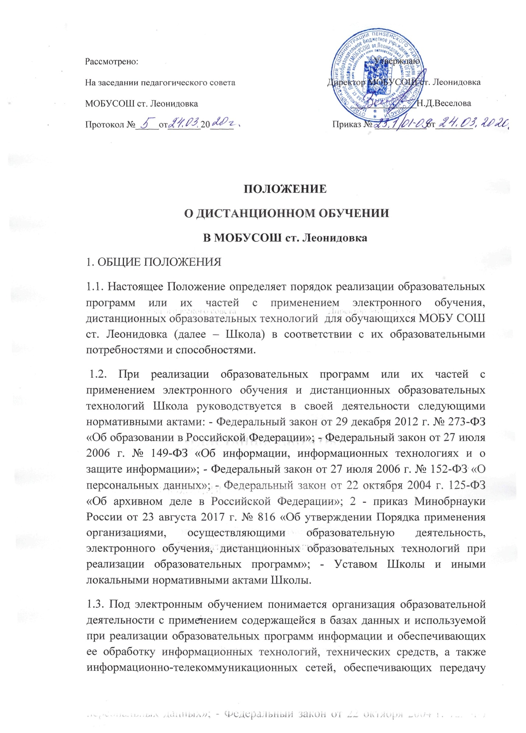

по линиям связи указанной информации, взаимодействие обучающихся и педагогических работников.
1.4. Под дистанционными образовательными технологиями (далее – ДОТ) понимаются образовательные технологии, реализуемые в основном с применением информационно-телекоммуникационных сетей при опосредованном (на расстоянии) взаимодействии обучающихся и педагогических работников. Формы ДОТ: e-mail; дистанционное обучение в сети Интернет, интернет-уроки; сервисы электронный журнал и дневник; надомное обучение с дистанционной поддержкой; onlineтестирование; вебинары; skype-общение; облачные сервисы; видеоконференции, дистанционные конкурсы; олимпиады и т.д.
1.5. Настоящее Положение обязательно для соблюдения всеми работниками, обучающимися и родителями (законными представителями) обучающихся Школы.
1.6. Контроль за соблюдением настоящего Положения возлагается на ответственное лицо, определяемое приказом руководителя Школы.
2. ЦЕЛИ И ЗАДАЧИ ОБУЧЕНИЯ С ПРИМЕНЕНИЕМ ЭЛЕКТРОННОГО ОБУЧЕНИЯ, ДИСТАНЦИОННЫХ ОБРАЗОВАТЕЛЬНЫХ ТЕХНОЛОГИЙ
2.1. Основной целью обучения с применением электронного обучения, ДОТ как важной составляющей в системе беспрерывного образования являются предоставление возможности получения доступного, качественного и эффективного образования всем категориям обучающихся независимо от места их проживания, возраста, состояния здоровья и социального положения с учетом индивидуальных образовательных потребностей и на основе персонализации учебного процесса.
2.2. Обучение с применением электронного обучения, ДОТ является одной из форм организации учебного процесса, которая направлена на решение следующих задач: - предоставление обучающимся возможности освоения образовательных программ непосредственно по месту жительства обучающегося или его временного пребывания (нахождения); - обеспечение реализации освоения обучающимися образовательных программ в период введения карантина в Школе вследствие превышения эпидемиологического порога заболеваемости, а также введения иных ограничительных мер; - создание условий для более полного удовлетворения потребностей обучающихся в области образования; - создание условий для более полного удовлетворения потребностей обучающихся в области образования; - ориентация образовательного процесса на формирование и развитие общекультурны и профессиональных компетенций в соответствии с федеральными государственными образовательными стандартами; - повышение качества образования обучающихся в соответствии с их интересами, способностями и потребностями; - развивать профильное образование в рамках Школы на основе использования информационных технологий как комплекса социально-педагогических преобразований; - увеличение контингента обучающихся за счет предоставления возможности освоения образовательных программ в максимально удобной форме – непосредственно по месту пребывания; - повышение качества подготовки обучающихся за счет внедрения информационно-коммуникационных технологий и компьютерных средств обучения; - повышение эффективности самостоятельной работы обучающихся.
3. ОРГАНИЗАЦИЯ ОБУЧЕНИЯ С ПРИМЕНЕНИЕМ ЭЛЕКТРОННОГО ОБУЧЕНИЯ, ДИСТАНЦИОННЫХ ОБРАЗОВАТЕЛЬНЫХ ТЕХНОЛОГИЙ
3.1. Обучение с применением электронного обучения, ДОТ осуществляется в очно-заочной форме.
3.2. Обучение с применением электронного обучения, ДОТ осуществляется как по отдельным предметам и элективным курсам, включенным в учебный план Школы, так и по всем предметам учебного плана.
3.3. Обучение с применением электронного обучения, ДОТ реализуется по заявлению обучающегося и (или) родителей (законных представителей). В период введения карантина в Школе вследствие превышения эпидемиологического порога заболеваемости, а также введения иных ограничительных мер обучение с применением электронного обучения, ДОТ осуществляется по инициативе Школы.
3.4. Школа устанавливает порядок и формы доступа к используемым Школой информационным ресурсам при реализации образовательных программ с применением электронного обучения, ДОТ.
3.5. Формы ДОТ: групповые и индивидуальные дистанционные уроки, осуществляемые при помощи skype-общения и других информационно-коммуникационных технологий; дистанционные конкурсы и олимпиады; дистанционные самообучение в Интернете; видеоконференции; online-тестирование; сервис электронного журнала; вебинары; облачные сервисы и др.
3.6. В обучении с применением ДОТ используются следующие организационные формы учебной деятельности: 5 - лекция; - консультация; -семинар; - практическое занятие; - лабораторная работа; - контрольная работа; - самостоятельная работа; - исследовательская, проектная работа.
3.7. Самостоятельная работа обучающихся может включать следующие организационные формы (элементы) электронного и дистанционного обучения: - работа с электронными ресурсами (учебниками), размещенными на различных платформах, а также с федеральными и региональными цифровыми образовательными ресурсами; - просмотр видео-лекций, интернет-уроков; - прослушивание аудиофайлов; - компьютерное тестирование; - изучение печатных и других учебных и методических материалов.
3.8. Регулярно на совещаниях и педсоветах, семинарах учителя-предметники делятся опытом использования элементов электронного обучения и ДОТ в образовательном процессе.
3.9. Директор контролирует процесс использования ДОТ в Школе.
3.10. Научно-методическое обеспечение ДОТ включает: - электронные и мультимедийные учебники; - компьютерные обучающиеся программы; - контрольно-измерительные материалы; - учебные видеофильмы; - аудио- и видеолекции; -модульные рабочие учебники; - авторские разработки; - новые педагогические приемы и методики.
3.11. В период длительного отсутствия обучающийся имеет возможность получать консультации учителя по соответствующей дисциплине через электронный дневник, электронную почту, программу Skype и др.., используя для этого все возможные каналы выхода в Интернет.
4. ПРАВА И ОБЯЗАННОСТИ УЧАСТНИКОВ ОБРАЗОВАТЕЛЬНОГО ПРОЦЕССА
4.1. Школа имеет право:
4.1.1. Применять электронное обучение и ДОТ при всех, предусмотренных законодательством Российской Федерации формах получения образования или при их сочетании, при проведении различных видов учебных, лабораторных и практических занятий практик, текущего контроля, промежуточной аттестации обучающихся;
4.1.2. Вести учет результатов образовательного процесса и внутренний документооборот;
4.1.3. Устанавливать контрольные мероприятия для педагогических работников, принимаемых на работу в целях оценки их компетентности в сфере обучения с применением электронного обучения и ДОТ;
4.2. Обязанности Школы:
4.2.1. Выявление потребности и необходимости учащихся 1-11 классов в дистанционном обучении;
4.2.2. Принятие педагогическим советом решение об использовании электронного обучения и ДОТ в Школе для удовлетворения образовательных потребностей обучающихся;
4.2.3. Учет результатов освоения обучающимися образовательных программ, на основе предоставленных педагогами данных при аттестации;
4.2.4. Осуществление контроля за качеством обучения с применением электронного обучения и ДОТ;
4.3. Обучающиеся имеют право:
4.3.1. В образовательных целях использовать ресурсы, размещенные на сайте Школы.
4.4. Обучающиеся обязаны:
4.4.1. Своевременно проходить все этапы промежуточной и итоговой аттестации;
4.4.2. Использовать информационно-образовательную среду Школы только в образовательных целых;
4.4.3. Корректно взаимодействовать с участниками образовательного процесса на информационных ресурсах (форумах, чатах и т.д.).
5. ТЕХНИЧЕСКОЕ ОБЕСПЕЧЕНИЕ ПРИМЕНЕНИЯ ЭЛЕКТРОННОГО ОБУЧЕНИЯ, ДИСТАНЦИОННЫХ ОБРАЗОВАТЕЛЬНЫХ ТЕХНОЛОГИЙ
5.1 Учебный процесс с применением электронного обучения и ДОТ в Школе обеспечивается следующими техническими средствами и программным обеспечением:
5.1.1. Компьютеры ученика и учителя с выходом в Интернет, обеспечивающие возможность работы с мультимедийным контентом: воспроизведение видеоизображений, качественный стереозвук в наушниках, речевой ввод с микрофона и др.
5.1.2. Периферийное оборудование: - web-камера и пр.); - акустические колонки; - оборудование, обеспечивающее подключение к сети Интернет (комплект оборудования для подключения к сети Интернет, сервер);
5.1.3. Компьютерное оборудование может использовать различные операционные системы (в том числе систему MAC OS, семейств Windows, Linux).
6. ЗАКЛЮЧИТЕЛЬНЫЕ ПОЛОЖЕНИЯ
6.1. Настоящее положение утверждается директором Школы.
6.2. Директор, заместитель директора по учебно-воспитательной работе, администратор сайта Школы имеют доступ ко всем ресурсам электронного обучения, ДОТ Школы, контролируют процессы их создания и модернизации, а также их использования.

